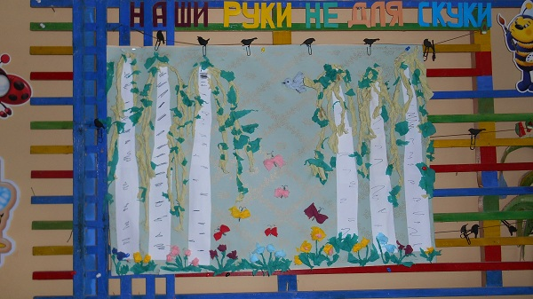

Сценарий экологического мероприятия

"Лес – наш друг"
Цель:
раскрыть эстетическое, познавательное, оздоровительное, практическое значение природы в жизни людей и желание беречь и охранять окружающую среду
Задачи: формировать у детей нормы поведения в природе;
систематизировать знания детей о природе;
прививать интерес к изучению родного края, воспитывать любовь к родной природе, заботливое и бережное отношение к ней.
работать над развитием устной речи детей, обогащать словарный запас, формировать познавательные умения, развивать мыслительные навыки.

- Здравствуйте.

Дети, пусть вас гости не пугают,
Здесь нам стены помогают.
Все, кто здесь сидят - друзья
И бояться их нельзя.
Мы волнуемся, конечно,
День сегодня необычный.
Но урок начать пора,
Всем ни пуха, ни пера.

- Все чаще из средств массовой информации, по телевидению и радио мы слышим о глобальном потеплении, о горах мусора, о загрязнении океанов. Неужели ничего уже нельзя изменить. Конечно, это не так. Решение этой задачи зависит от каждого жителя Земли, то есть от каждого из нас. Сегодня мы попробуем найти решение некоторых проблем.

- Для этого мы отправимся в путешествие на лесную поляну. Поговорим о нашем зеленом друге. Нет на Земле человека, чья бы жизнь не была связана с лесом. Однако, с каждым днем, леса все больше нуждаются в защите.

Я славлю лес.
Когда идёшь усталый, запылённый,
Дорогой длинной в полуденный зной,
Сверни смелее в тихий лес зелёный,
И он усталость снимет как рукой.
Я славлю чудо из чудес –
Родимый лес, зелёный лес!
Когда на сердце неспокойно станет,
Когда не в силах совладать с тоской,
Побудь в лесу на солнечной поляне,
И все печали снимет как рукой,
Я славлю чудо из чудес –
Красу земли, зелёный лес!
(В.Лукша)
Воспитатель:
- Для начала ответьте на вопрос: Для чего люди ходят в лес?

- А мы зачем пойдем в лес и в пути попробуем найти ответы на вопросы:

1. Для чего нужен лес?
2. Какой вред нанес лесам человек?
3. Как вести себя в лесу?
4. Как, помогая лесу, помогаем себе?

Дети: "Что мы сажаем, сажая леса?” С.Маршак
Что мы сажаем, сажая леса?
Мачты и реи - держать паруса,
Рубку и палубу, рёбра и киль –
Странствовать по морю в бурю и штиль.
Что мы сажаем, сажая леса ?
Радиомачты - ловить голоса,
Стол, за которым ты будешь писать,
Ручку, линейку, пенал и тетрадь.
Что мы сажаем, сажая леса ?
Лёгкие крылья - лететь в небеса,
Дом и качели, челнок и скамью,
И деревянную лошадь твою.
Что мы сажаем, сажая леса ?
Чащу, где бродят барсук и лиса,
Чащу, где белка скрывает бельчат,
Чащу, где утром вороны кричат.
Что мы сажаем, сажая леса?
Лист, на который ложится роса,
Воздух для лёгких, и влагу и тень,
Вот что сажаем в сегодняшний день!

В: (на фоне звучания аудиокассеты "Голоса птиц”): Вот мы и в лесу. Остановимся и прислушаемся, присмотритесь: кругом кипит жизнь. Вот муравей тащит соломинку, вот пёстрая птица пролетела и скрылась. А здесь белка рыжим огоньком мелькнула на стволе сосны. Много интересного в лесу! Нужно только уметь смотреть, наблюдать и лес откроет свои тайны.
Какое значение имеет лес для человека?

Дети:

Лес – это наше богатство!
Лес – это зеленый наряд планеты Земля. Там. Где лес – всегда чистый воздух.
Лес – это дом для птиц и зверей.
Лес – бережет реки.
Лес – это кладовая орехов, ягод, грибов.

В: Однако, с каждым днем, с каждым годом реки и леса все больше нуждаются в защите.
Есть в каждом лесу особая поляна- "поляна слёз”. Собираются там звери, когда их люди обижают, и рассказывают друг другу о своих бедах и печалях…

Игра "А если бы?...”
Я начину предложение, а вы закончите его.

Если бы дрожащий зайка под кустиком умел говорить, он сказал бы…
Если бы муравей, на которого вот-вот наступят умел говорить, он сказал бы…
Если Бы рыбка из грязной лесной речки могла говорить, она сказала бы…
В:
Дерево, трава, цветок и птица
Не всегда умеют защититься.
Если, будут уничтожены они,
На планете мы останемся одни.

В: Человек должен быть в лесу не хозяином, а гостем, приходить сюда с добром и не мешать лесным жителям.

Чтение и обсуждение рассказа В. Сухомлинского "Стыдно перед соловушкой”
Оля и Лида пошли в лес. После трудной дороги сели на траву отдохнуть и пообедать. Вынули из сумки хлеб, масло, яйца. Когда девочки закончили обед, недалеко от них запел соловей. Оля и Лида сидели, боялись пошевельнуться.
Соловей перестал петь.
Оля собрала остатки своей еды и обрывки бумаги и бросила под куст.
Лида же завернула в газету яичные скорлупки и положила кулёк в сумку.
- Зачем ты берёшь с собой мусор?- сказала Оля.- Брось под куст. Ведь мы в лесу. Никто не увидит.
- Стыдно… перед соловушкой,- ответила тихо Лида.

Соблюдают ли законы природы девочки из рассказа?
Кому стало стыдно перед соловушкой? Почему?

В: Лес – это праздничный стол. А на нем ягоды, орехи и грибы. Мы пришли в гости к природе, надо хорошо знать, как себя вести в лесу, выполнять определенные правила поведения. Что же это за правила?

Дети:
- Не оставлять мусор в лесу.
- Не ломать ветки и деревья.
- Не разорять птичьи гнезда и муравейники.
- Не разжигать костры, беречь лес от пожара.
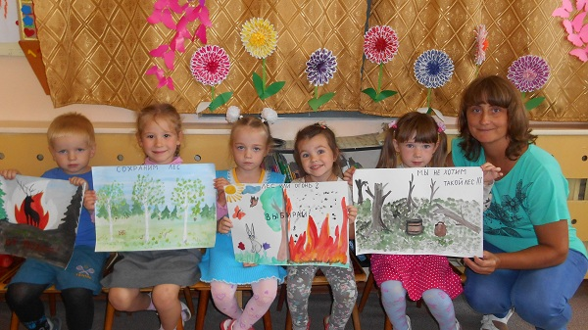
В: Весной и летом радуют глаз пёстрые головки цветов, и все они просятся в букет. Здесь и лиловые колокольчики, и розовая кашка, и белые ромашки с золотой серединкой. И многие, возвращаясь домой, несут охапки увядающих цветов.

- Ребята, надо ли рвать цветы? (Ответы детей.)

- Многие растения становятся редкими из-за того, что люди рвут их, совсем не жалея. Срывая красивые цветки, мы лишаем их будущих плодов, разрываем цепь питания в природе. Сорванные растения быстро вянут. Лучше любоваться цветами в лесу.

- Сколько погибло бы растений, если каждый из нас сорвал бы хотя бы по 1 цветку?
- Если увидел в лесу маленького ежика, можно ли его брать домой?
- Если увидел мухомор, надо ли его растоптать?
- Если вы пошли в поход ,что надо сделать после того, как отдохнули в лесу и собираетесь домой?

(Ответы детей.)

Вывод: В природе нет ничего лишнего. В ней все взаимосвязано.

В: Вы знаете пословицы о лесе? (Дети рассказывают):

Лес кормит, лечит, укрывает и согревает.
Много леса – не губи, мало леса – береги, нет леса – посади.
Кто лес любит – тот его не губит.
Лес богатство и краса, береги свои леса.
Враг природы тот, кто её не бережёт.
Поиграем в игру "Можно-нельзя” (дети отвечают хором).

Ломать деревья и ветки (нельзя)
Сажать больше деревьев (можно)
Ходить и топтать на лугах цветы (нельзя)
Ходить только по тропинкам (можно)
Рвать большие букеты цветов (нельзя)
Любоваться ими (можно)
Оставлять мусор в лесу (нельзя)
Собрать мусор в яму и закопать (можно)
Разжигать костры в лесу (нельзя)
Беречь лес от пожара (можно)
В лесу шуметь (нельзя)
В. Мы надеемся, что знания, которые вы сегодня получили, помогут вам в жизни, и вы более внимательнее будете относиться к окружающей природе, ведь она -наш дом, а о своём доме человек должен заботиться.
Сейчас на участке мы с вами посадим молодые деревца. Они вырастут и будут всех радовать

Дети: "Ты береги нас, береги!” Е.Шклавский

Взгляни на глобус - шар земной-
Ведь он вздыхает, как живой.
И шепчут нам материки:
"Ты береги нас, береги!”
В тревоге рощи и леса,
Роса на травах, как слеза.
И тихо просят родники:
"Ты береги нас, береги!”
Грустит глубокая река,
Свои теряя берега.
И слышу голос я реки:
"Ты береги нас, береги!”
Остановил олень свой бег:
"Будь Человеком, человек!
В тебя мы верим - не солги,
Ты береги нас, береги!”
Давайте будем
Беречь планету!
Во всей Вселенной
Красивей нету.
Во всей Вселенной
Совсем одна! Что будет делать
Без нас она?

